Учреждение образования БЕЛОРУССКИЙ ГОСУДАРСТВЕННЫЙ УНИВЕРСИТЕТ ИНФОРМАТИКИ И РАДИОЭЛЕКТРОНИКИ

Факультет компьютерного проектирования

Специальность «Информационные системы и технологии в бизнес-менеджменте»

Дисциплина: «ПРОГРАММИРОВАНИЕ СЕТЕВЫХ ПРИЛОЖЕНИЙ»

Отчет по индивидуальной практической работе №2

Выполнил: Галкин И.В.

Группа: 894351

Вариант: 6

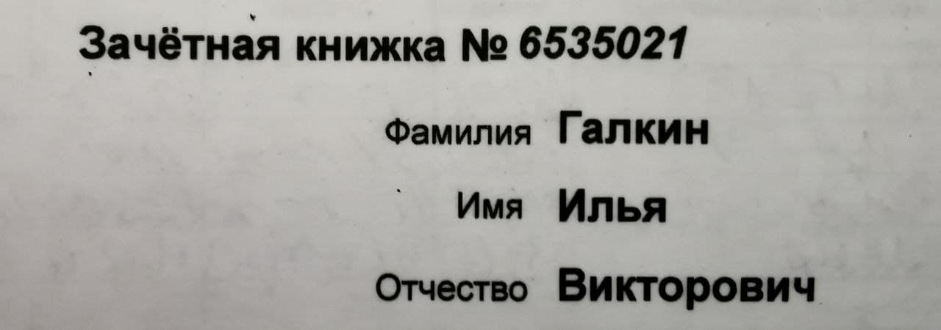
Проверил: Сторожев Д.А.

Минск 2021

Тема: Разработка пользовательского интерфейса.

Цель: научиться создавать простейшие GUI-приложения.

Краткие теоретические сведения по рассматриваемой теме:
Многопоточное программирование
В отличие от большинства других машинных языков Java обеспечивает встроенную поддержку для многопоточного программирования. Многопоточная программа содержит две и более части, которые могут выполняться одновременно, конкурируя друг с другом. Каждая часть такой программы называется потоком, а каждый поток определяет отдельный путь выполнения (в последовательности операторов программы). Потоки существуют в нескольких состояниях. Поток может быть в состоянии выполнения. Может находиться в состоянии готовности к выполнению, как только он получит время CPU. Выполняющийся поток может быть приостановлен, что временно притормаживает его действие. Затем приостановленный поток может быть продолжен (возобновлен) с того места, где он был остановлен. Поток может быть блокирован в ожидании ресурса. В любой момент выполнение потока может быть завершено, что немедленно останавливает его выполнение. После завершения поток не может быть продолжен.
Класс Thread. Интерфейс Runnable
Многопоточная система Java построена на классе Thread, его методах и связанном с ним интерфейсе Runnable. Thread инкапсулирует поток выполнения. Так как невозможно непосредственно обращаться к внутреннему состоянию потока выполнения, то взаимодействие с ним осуществляется через его полномочного представителя — экземпляр (объект) класса Thread, который его породил. Чтобы создать новый поток, выбранная программа должна будет или расширять Класс Thread или реализовывать интерфейс Runnable.
Задача: составить программу вывода на экран дисплея изображения летящего самолета.

Скриншоты результатов моделирования:
Самолет начинает полет в левой части экрана. Затем, долетев до правого края, разворачивается и летит обратно. И так, пока программа не будет закрыта. Параллельно с этим, двигаются облака. Облако, дойдя до правого края экрана, возвращается в самое начало, тем самым, имитируя бесконечный поток облаков.

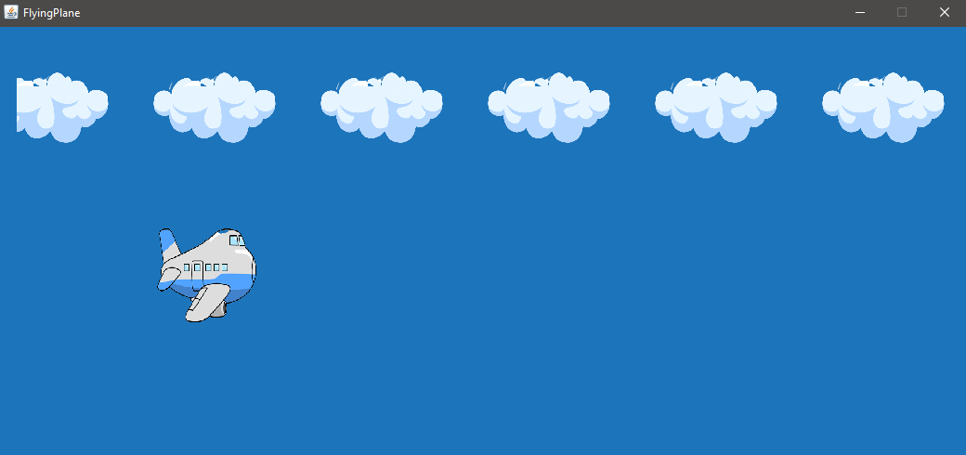
Рисунок 1 – Начало полета

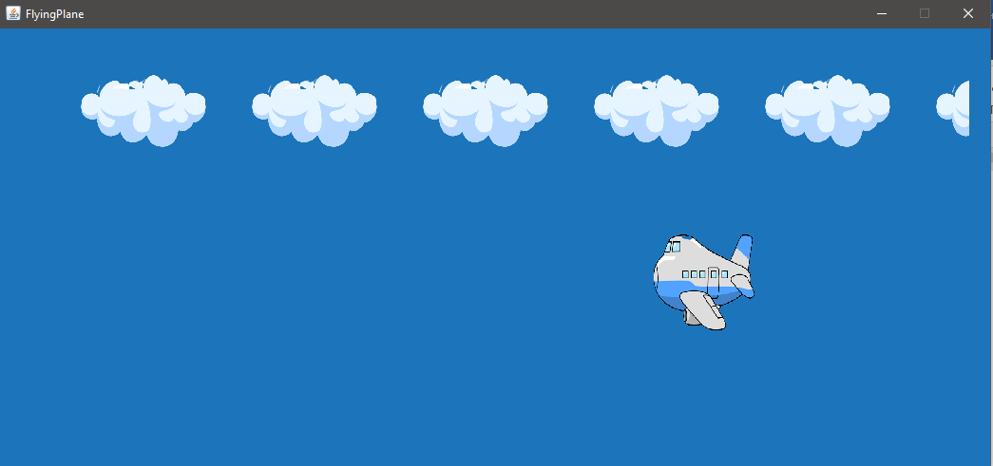

Рисунок 2 – Разворот самолета

Выводы: в результате данной работы было создано апплет-приложение. Были использованы компоненты из java-библиотек swing и awt. Были разобраны использованы базовые методики работы с потоками, используя класс Thread и интерфейс Runnable.

Листинг кода:

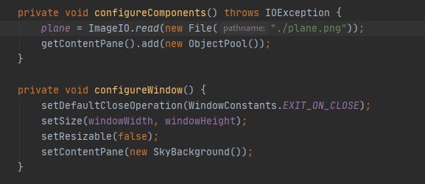

Рисунок 3 – Конфигурация окна

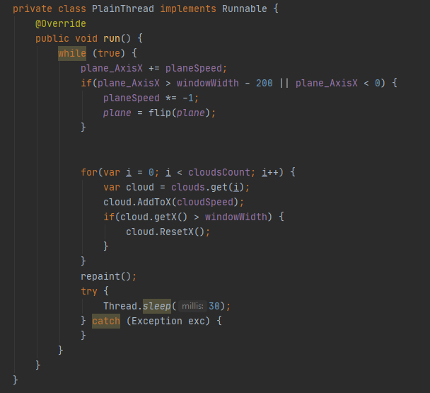
Рисунок 4 – Поток, регулирующий движение объектов

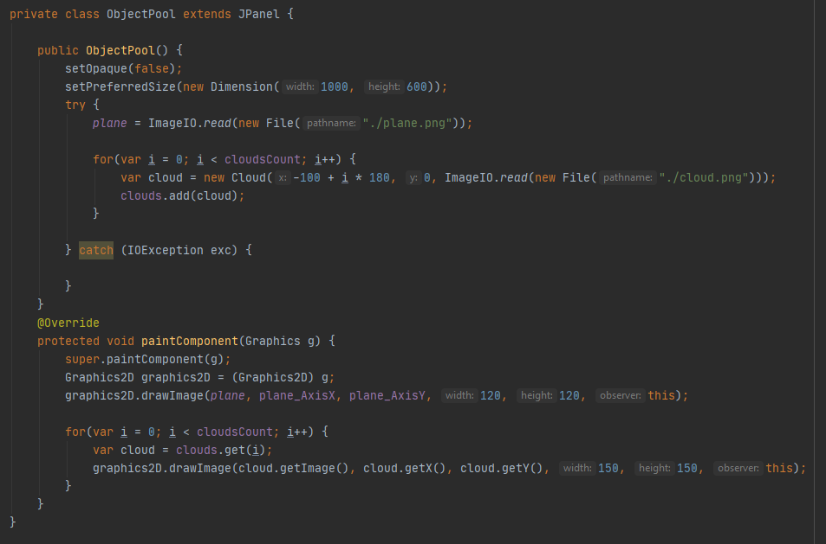
Рисунок 5 – Отрисовка объектов

